Foto №1. Gambaran umum fasilitas industri | Foto №2. Inspeksi peralatan mekanis selesai | Foto №3. Kondisi pompa industri dinilai selama pemeliharaan | Foto №4. Inspeksi motor listrik selesai
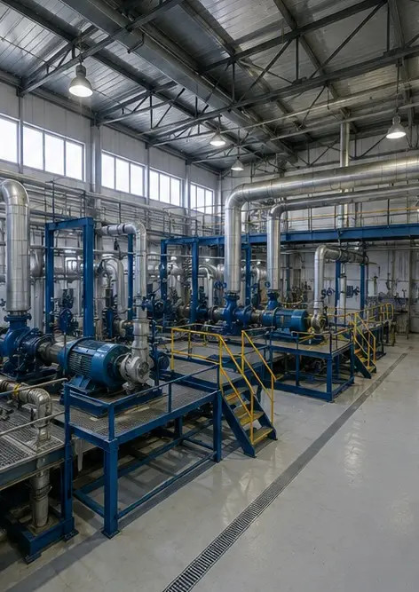 | 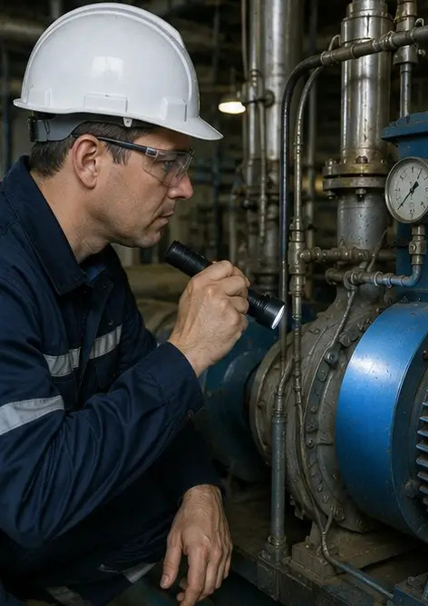 | 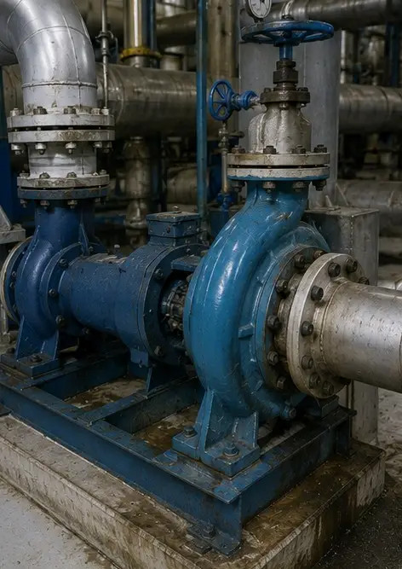 | 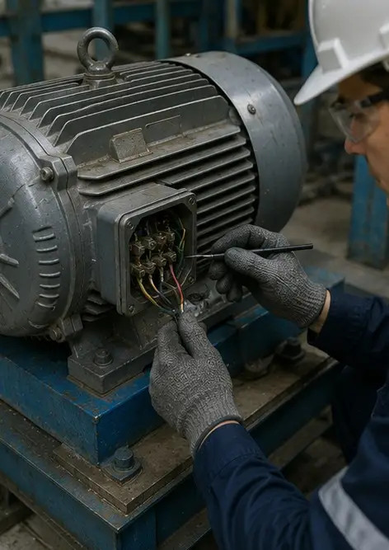
Foto №5. Inspeksi kabinet listrik dilakukan | Foto №6. Kondisi peralatan HVAC didokumentasikan | Foto №7. Penggantian filter udara selesai | Foto №8. Pemeliharaan sistem ventilasi selesai
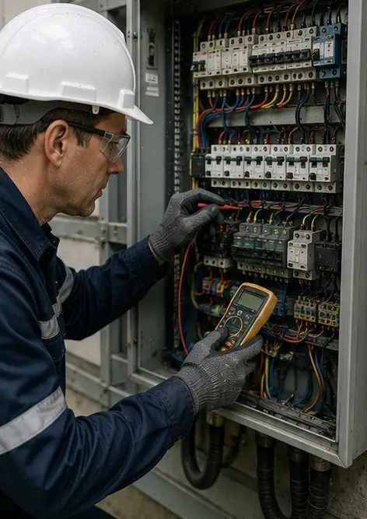 | 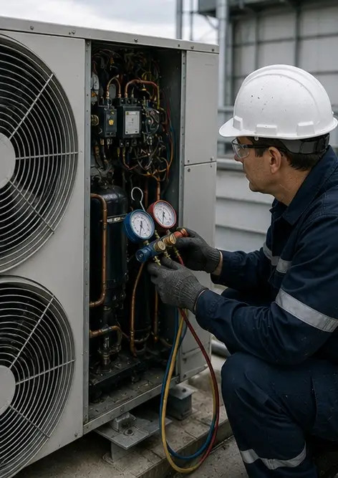 | 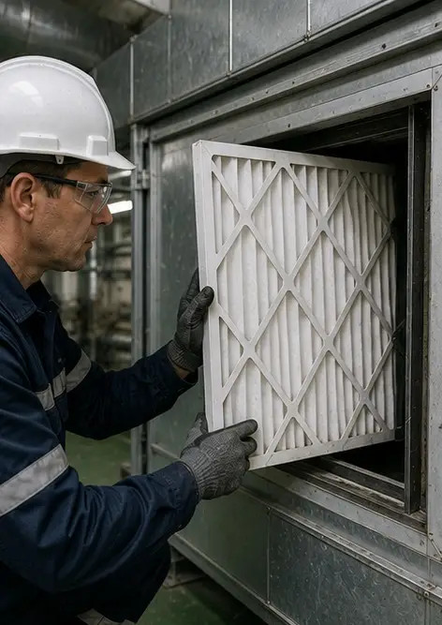 | 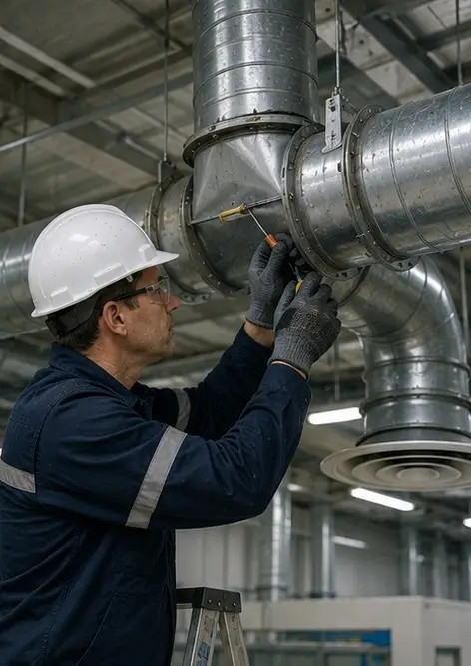
Foto №9. Inspeksi pipa selesai sesuai jadwal pemeliharaan | Foto №10. Kondisi katup dinilai selama inspeksi | Foto №11. Pekerjaan pelumasan dilakukan pada komponen peralatan | Foto №12. Prosedur pembersihan peralatan selesai
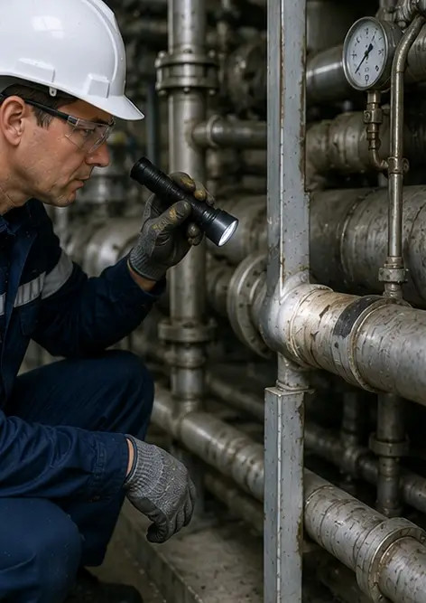 | 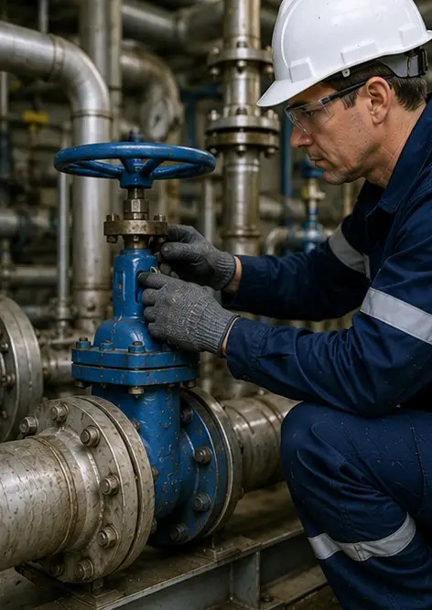 | 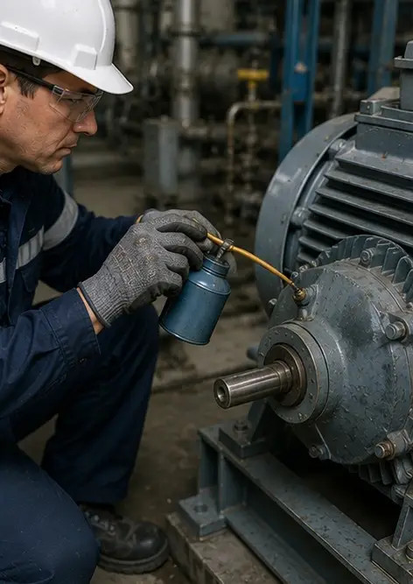 | 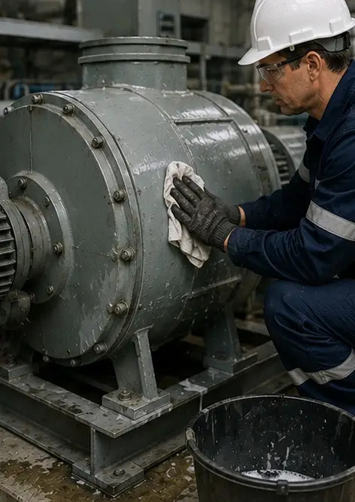
Foto №13. Inspeksi sistem keselamatan selesai | Foto №14. Verifikasi pemeliharaan akhir dilakukan | Foto №15. Peralatan beroperasi normal setelah pemeliharaan | Foto №16. Gambaran umum fasilitas setelah selesai pekerjaan pemeliharaan
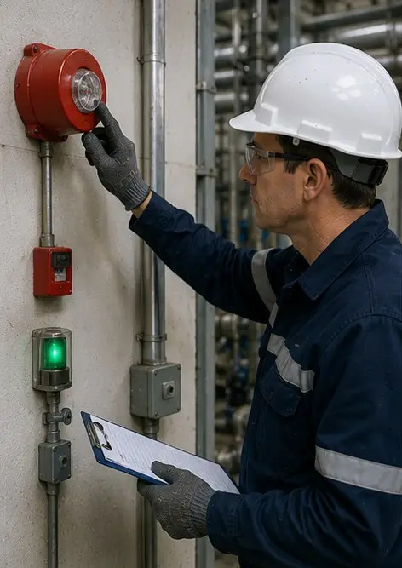 | 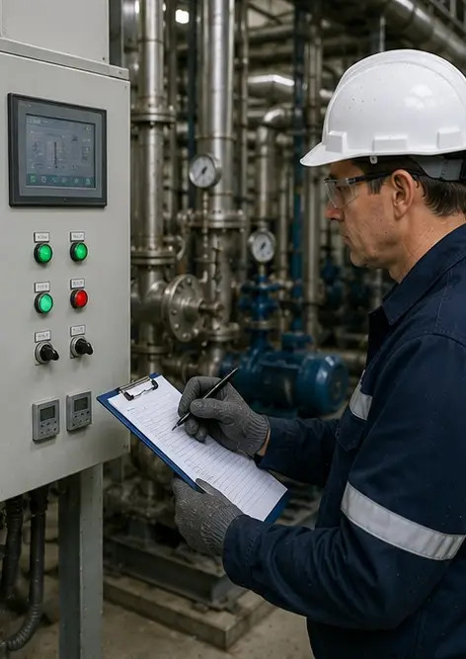 | 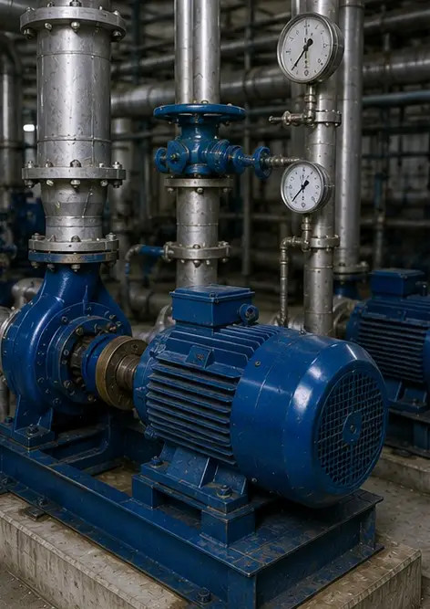 | 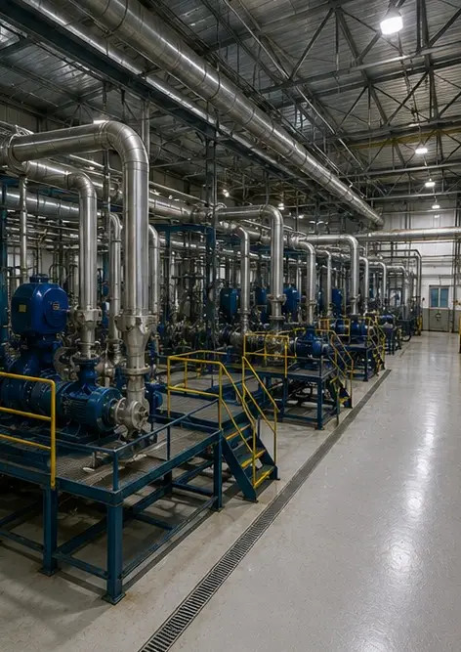

Buat laporan foto Anda sendiri secara online

Gunakan Photo Reports untuk membuat laporan foto terstruktur dalam PDF dan Word dengan tata letak, keterangan, dan alat ekspor.

• Tata letak halaman otomatis
• Ekspor PDF dan DOCX
• Keterangan dan komentar foto
• Laporan sebelum dan sesudah
• Laporan inspeksi dan perawatan
https://photo-reports.online

